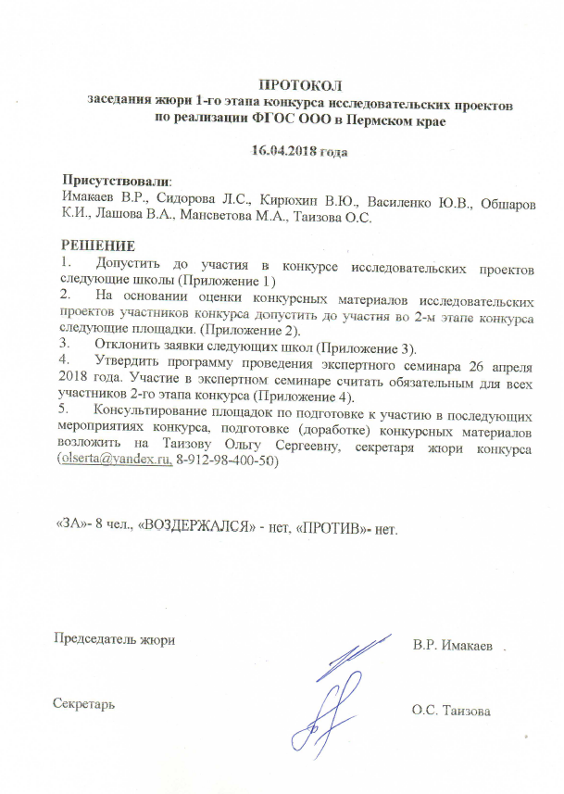
Приложение 1
Перечень школ, допущенных до участия в конкурсе
- МАОУ СОШ № 7 г.Чайковского («День тени» - практика сетевого взаимодействия с социальными партнерами. От включенного наблюдения - к обоснованному решению.)
- МАОУ «Гимназия №3» г. Перми (Концентрат «SKILLS 9.0: Пробуй и меняй!»)
- МБОУ «Березовская СОШ №2» (Клуб по месту жительства «А у нас во дворе…»)
- МАОУ «Город дорог» г. Перми (Курс «Уличные практики» как средство освоения обучающимися социальных ролей связанных с транспортом и объектами транспортной инфраструктуры)
- МАОУ лицей «Синтон» г.Чайковского (Коммуникативно-деятельностные пробы как инструмент коммуникации в деятельностном самоопределении учащихся)
- МАОУ «Гимназия № 6» г. Перми (Медиатекст как средство формирования коммуникативной компетенции у обучающихся в рамках реализации ФГОС)
- МБОУ Григорьевская СОШ Нытвенского района («Золотое сечение, или Современные писатели - детям»)
- МБОУ «Куединская СОШ №1 им. П.П. Балахнина» (Через моделирование к познанию мира).
- МАОУ «СОШ «Мастерград» г. Перми (Образовательная студия как формат развития личностных результатов обучения учащихся)
- МАОУ «СОШ №25» г. Перми (Деловая игра «Перм-Сити»).
- МАОУ СОШ №10 г.Чайковского (От социальных проб и практик к управленческим навыкам и умениям)
- МАОУ «Ленинская СОШ» Кудымкарского района («Мы выбираем, нас выбирают»)
- МБОУ СОШ №1 г.Оханска. (Модель тьюторского сопровождения как инструмент преодоления трудностей, возникших у учащихся в ходе прохождения КДП)
- МАОУ СОШ №8 г. Березники («МетаУмная неделя» - тьюторское сопровождение смыслообразования развития метапредметных умений в урочной деятельности у обучающихся 8 классов общеобразовательной школы)
- МАОУ «Лицей № 10» г. Перми (ЛИОНi: Личность, Интерпретирующая, Оценивающая и создающая Новую информацию)
- МБОУ «Карагайская СОШ №1» (Интерактивная игра «Агрокешинг» как образовательная практика»)
- МБОУ «Переборская ОШ» Березовский район («К следствию ведут знатоки»)
- МБОУ «Добрянская СОШ №5» («Азбука эмоций»)
- МБОУ «СОШ № 2 с УИОП» («Палитра эмоций»)

Приложение 2
Перечень школ, допущенных до участия во 2-м этапе конкурса

- МАОУ СОШ № 7 г.Чайковского («День тени» - практика сетевого взаимодействия с социальными партнерами. От включенного наблюдения - к обоснованному решению.)
- МАОУ «Гимназия №3» г. Перми (Концентрат «SKILLS 9.0: Пробуй и меняй!»)
- МБОУ «Березовская СОШ №2» (Клуб по месту жительства «А у нас во дворе…»)
- МАОУ «Город дорог» г. Перми (Курс «Уличные практики» как средство освоения обучающимися социальных ролей связанных с транспортом и объектами транспортной инфраструктуры)
- МАОУ лицей «Синтон» г.Чайковского (Коммуникативно-деятельностные пробы как инструмент коммуникации в деятельностном самоопределении учащихся)
- МАОУ «Гимназия № 6» г. Перми (Медиатекст как средство формирования коммуникативной компетенции у обучающихся в рамках реализации ФГОС)
- МАОУ «СОШ «Мастерград» г. Перми (Образовательная студия как формат развития личностных результатов обучения учащихся)
- МАОУ СОШ №10 г.Чайковского (От социальных проб и практик к управленческим навыкам и умениям)
- МБОУ СОШ №1 г.Оханска. (Модель тьюторского сопровождения как инструмент преодоления трудностей, возникших у учащихся в ходе прохождения КДП)
- МАОУ «Лицей № 10» г. Перми (ЛИОНi: Личность, Интерпретирующая, Оценивающая и создающая Новую информацию)
- МБОУ «Карагайская СОШ №1» (Интерактивная игра «Агрокешинг» как образовательная практика»)
- МБОУ «Переборская ОШ» Березовский район («К следствию ведут знатоки»)
- МБОУ «Добрянская СОШ №5» («Азбука эмоций»)
- МБОУ «СОШ № 2 с УИОП» («Палитра эмоций»)

Приложение 3
Перечень школ, заявки которых отклонены от участия во 2-м этапе конкурса

1. МБОУ Григорьевская СОШ Нытвенского района («Золотое сечение, или Современные писатели - детям»)
2. МБОУ «Куединская СОШ №1 им. П.П. Балахнина» (Через моделирование к познанию мира).
3. МАОУ «СОШ №25» г. Перми (Деловая игра «Перм-Сити»).
4. МАОУ «Ленинская СОШ» Кудымкарского района («Мы выбираем, нас выбирают»)
5. МАОУ СОШ №8 г. Березники («МетаУмная неделя» - тьюторское сопровождение смыслообразования развития метапредметных умений в урочной деятельности у обучающихся 8 классов общеобразовательной школы)
Приложение 4
ПРОГРАММА ЭКСПЕРТНОГО СЕМИНАРА
26 апреля 2018 года

Место проведения:
ГАУ ДПО «Институт развития образования Пермского края, г. Пермь, ул. Екатерининская, 210, к. 19
Время проведения:
10.00.- 17.00.
Руководители (основные):
Имакаев Виктор Раульевич, председатель жюри конкурса исследовательских проектов апробационных площадок ФГОС ООО Пермского края, зав. каф. ОТВШ РИНО ПГНИУ, д.филос.н.
Таизова Ольга Сергеевна, секретарь жюри конкурса исследовательских проектов апробационных площадок ФГОС ООО Пермского края, с.н.с. отдела РОС ГАУ ДПО ИРО ПК

Регламент проведения семинара

Время | Содержание работ | Участники
10.00.- 12.30 | Сообщения участников 2-го этапа конкурса, обсуждение сообщений, экспертные фиксации | - МАОУ «СОШ «Мастерград» г. Перми  - МАОУ «Гимназия №3» г. Перми  - МБОУ «Карагайская СОШ №1»  - МБОУ «СОШ № 2 с УИОП» г. Лысьвы  - МАОУ СОШ г.Чайковский №10
13.00.- 15.30 | Сообщения участников 2-го этапа конкурса, обсуждение сообщений, экспертные фиксации | - МАОУ СОШ № 7, г.Чайковский  - МБОУ СОШ №1 г.Оханска  - МАОУ лицей «Синтон» г.Чайковский  - МБОУ «Березовская СОШ №2»  - МБОУ «Переборская ООШ» Березовского р-на
15.30-17.30 | Сообщения участников 2-го этапа конкурса, обсуждение сообщений, экспертные фиксации | - МБОУ «Добрянская СОШ №5»  - МАОУ «Гимназия № 6» г.Перми  - МАОУ «Город дорог» г. Перми  - МАОУ «Лицей № 10» г. Перми

